# 本周进展

## 进展1：获取数据集

从NSynth Dataset获取了10000多个音频样本，其中包括吉他、钢琴演奏乐段。

## 进展2：数字分析法的参数调整

根据样本对现有的分析方式进行了测试，调整参数前的分析结果如下：在255个样本中，音高判断错误数量28，正确率0.8901；在756个样本中，音高判断错误数量91，正确率0.8796，

之后通过修改节拍检测的部分代码，选取包含更多音频信息的音频片段之后再进行音频测试，发现两部分样本数据的正确识别率均有提高，之后我们又保持其他参数不变，调整了错误识别参数，分别将两部分的精度都提高到了0.9686和0.9695

6456个样本，错误数量924，正确率0.8568

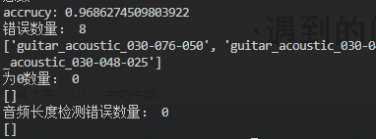

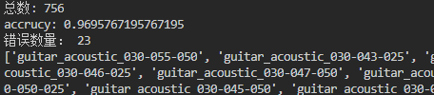

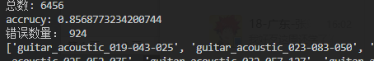

## 进展3：机器学习的学习进度

完成了《python深度学习》第1，2，及第3章前的学习，内容包括机器学习的基本框架以及张量、效益差等基本概念

成功运行尝试手写数字识别样例，并尝试上传自己的手写数字照片验证成功率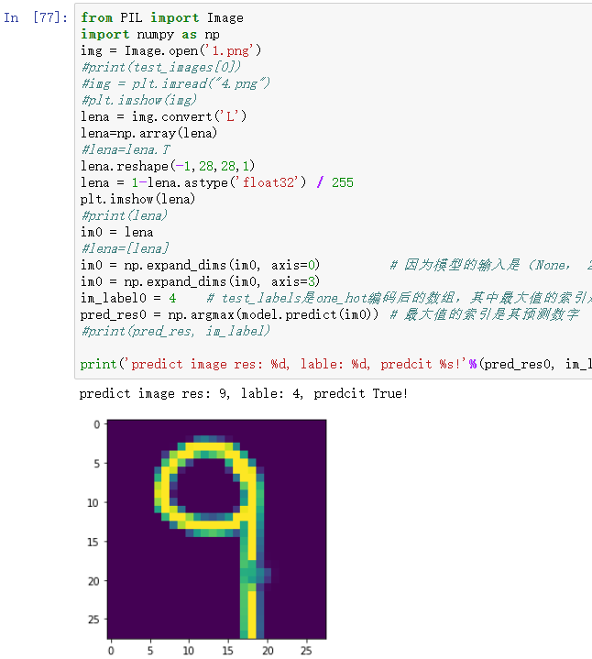

# 遇到的问题及解决方法

1. 验证运行手写数字识别样例时发现正确率很低，约为40%的正确率，在确保格式按照张量的格式调整之后，我们仔细阅读代码以及将归一化的图片打印后对比我们发现我们似乎差一步对归一化后的图片取反（所以我们之前识别的图片可以说原本识别的黑色的笔记但我们的图片其实是白色的笔迹，空白变成了数字，这也解释了我们手写的数字“1”都被识别成了数字”0”）。
2. 在验证我们使用数理方法音准的识别准确率时，我们发现效果不够理想，于是将识别错误的音频进行分析，发现在第一步音频裁剪就出现了问题，所以我们针对这些音频优化了切割模型，之后又调整了当频域计算和时域计算不统一时的处理机制，将两计算结果不统一时，计算系数的阈值调大，使更大比例的音以频域计算的结果返回，提高了近5%的准确率。

# 下周计划

## 计划1

根据样本的分析情况确定识别错误的原因，并尝试能否提高正确率(在不过度学习的情况下)

## 计划2

确定机器学习所用的训练模型，使用机器学习来识别音高。

### 计划3

继续《python深度学习》第3，4章的学习.